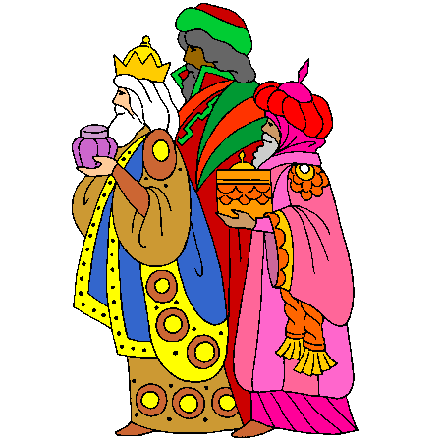
La Galette des Rois, η γαλλική βασιλόπιτα έχει τραγανό φύλλο σφολιάτας και γέμιση από κρέμα με αμύγδαλα ή άλλες φορές μαρμελάδα, μήλο, μείγμα φρούτων ή σοκολάτα!
Οι Γάλλοι γιορτάζουν με αυτό το γλυκό στις 6 Ιανουαρίου,( και όχι την Πρωτοχρονιά) τα Επιφάνεια (l΄ Epiphanie) για να τιμήσουν την προσφορά την τριών μάγων (Rois Mages) στο Θείο Βρέφος.
Και λίγη ιστορία: Όταν οι Ρωμαίοι τιμούσαν τον θεό Σατούρνο, έκοβαν ένα παρόμοιο γλυκό και ο δούλος που θα έβρισκε το κουκί στο τυχερό κομμάτι, γινόταν «βασιλιάς» για μια μέρα. Η παράδοσή αυτή επέζησε από την πτώση της Ρωμαϊκής Αυτοκρατορίας, το Μεσαίωνα και τη Γαλλική Επανάσταση. Κατά τη διάρκεια της Γαλλικής Επανάστασης μάλιστα το όνομα της πίτας είχε αντικατασταθεί με το “ Gâteau de l’ égalité ” (γλυκό της ισότητας), γιατί όπως καταλαβαίνετε, για ευνόητους λόγους ο όρος βασιλιάς ήταν εντελώς εκτός μόδας!
Το έθιμο ζει και βασιλεύει μέχρι σήμερα και μάλιστα κόβεται σύμφωνα με συγκεκριμένο τρόπο: Ο γηραιότερος παρευρισκόμενος κόβει την πίτα, ο νεότερος κρύβεται κάτω από το τραπέζι, έτσι ώστε να μην την βλέπει, και όταν κόβονται τα κομμάτια, λέει σε ποιον θα δοθούν. Έτσι εξασφαλίζεται η δίκαιη διανομή των κομματιών!
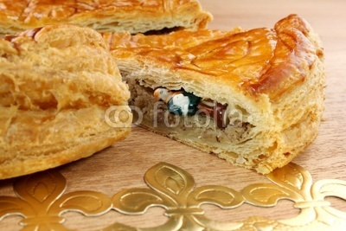
Ένα τυχερό γούρι, une fève όπως το λένε οι Γάλλοι, βρίσκεται κρυμμένο μέσα στην πίτα όπως το δικό μας φλουρί. Αρχικά ήταν ένα κουκί ή φασόλι, αλλά από το τέλος του 14ου αιώνα αντικαταστάθηκε με ένα πορσελάνινο ή πλαστικό ανθρωπάκι ή ζώο.
Η ποικιλία των τυχερών γουριών σήμερα είναι τόσο μεγάλη που πολλοί το έχουν κάνει χόμπι και τα συλλέγουν. Είναι το λεγόμενο “favophilie”.
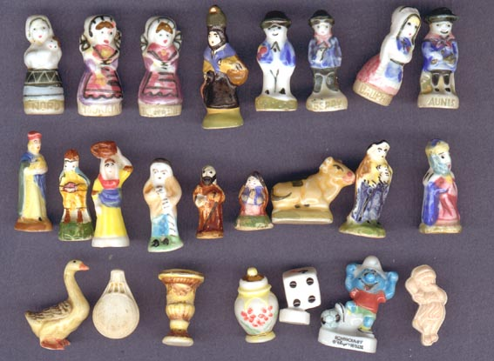
Όποιος βρει το γούρι (fève) γίνεται ο βασιλιάς ή η βασίλισσα της ημέρας. Φορά ένα χάρτινο στέμμα και αυτή τη μέρα μπορεί να δίνει διαταγές στα μέλη της οικογένειας ή της παρέας, π.χ. όταν πίνει το ποτό του όλοι πρέπει να πιούν μαζί του και να φωνάζουν "Le roi boit" δηλαδή «ο Βασιλιάς πίνει»! .
Ο τυχερός Βασιλιάς ή Βασίλισσα μπορεί να διαλέξει τον Βασιλιά ή τη Βασίλισσά του, ρίχνοντας το τυχερό γούρι στο ποτήρι του κρασιού του/της!
Βέβαια ο Βασιλιάς έχει και υποχρεώσεις: του χρόνου θα πρέπει να φτιάξει αυτός την πίτα στο σπίτι του και να φυλάξει το στέμμα που θα το δώσει στον επόμενο τυχερό!!!

